**Памятка для родителей по безопасности**

**детей в летний (отпускной) период.**

**Уважаемые родители, не забывайте, что вашим детям     нужна помощь и внимание, особенно в летний период!**



**Ежедневно напоминайте своему ребёнку о  правилах дорожного движения.**

  Используйте для этого соответствующие           ситуации на улице во дворе, по дороге в детский сад. Находясь с ребенком на улице полезно объяснять ему все, что происходит на дороге с транспортом, пешеходами. Например, почему в данный момент нельзя перейти проезжую часть, какие на этот случай существуют правила для пешеходов и автомобилей.

**Помните, что ваш ребёнок должен усвоить:**

**1. без взрослых на дорогу выходить нельзя, когда идешь со взрослым за руку, не вырывайся, не сходи с тротуара;**

**2. ходить по улице следует спокойным шагом, придерживаясь правой стороны тротуара;**

**3. переходить дорогу можно только по пешеходному тротуару на зеленый сигнал светофора, убедившись, что все автомобили остановились;**

**При выезде на природу имейте в виду, что:**

**1. при проведении купания детей во время походов, прогулок и экскурсий в летнее время выбирается тихое, неглубокое место с пологим и чистым от коряг, водорослей и ила дном;**

**2. детей к водоемам без присмотра со стороны взрослых допускать нельзя;**

**3. за купающимся ребёнком должно вестись непрерывное наблюдение;**

**4. во время купания запретить спрыгивание детей в воду и ныряние с перил ограждения или с берега;**

**5. решительно пресекать шалости детей на воде.**

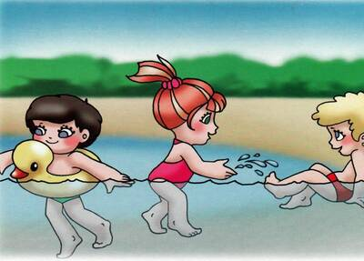

**Постоянно напоминайте вашему ребёнку о правилах безопасности на улице!**

**Ежедневно повторяйте ребёнку:**

* Не уходи далеко от своего дома, двора.
* Не бери ничего у незнакомых людей на улице.
* Не гуляй до темноты.
* Не садись в чужую машину.
* На все предложения незнакомых отвечай: «Нет!» и немедленно уходи от них туда, где есть люди.
* Не стесняйся звать людей на помощь на улице, в транспорте, в подъезде.
* В минуту опасности, когда тебя пытаются схватить, применяют силу, кричи, вырывайся, убегай.

**Уважаемые родители, помните и о правилах безопасности вашего ребёнка дома:**

* не оставляйте без присмотра включенные электроприборы;
* не оставляйте ребёнка одного в квартире;
* заблокируйте доступ к розеткам;
* избегайте контакта ребёнка с газовой плитой и спичками.
* Научите своего ребенка, что открывать дверь посторонним нельзя!

**Помните!** Ребенок берёт пример с вас - родителей! Пусть ваш пример учит дисциплинированному поведению ребёнка на улице и дома. **Старайтесь сделать все возможное, чтобы оградить детей от несчастных случаев!**